Стасенко Татьяна Васильевна
Учитель истории и обществознания

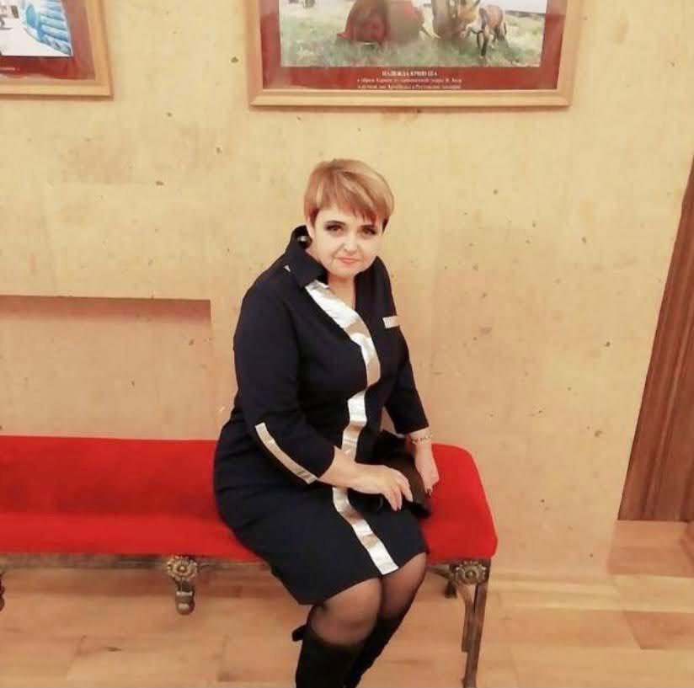

Образование - высшее.
Стаж педагогической деятельности – 50 лет.
Категория – первая.
Электронная почта: tstasenko@yandex.ru
Направление помощи – молодой/начинающий педагог.
Татьяна Васильевна проявила себя как творчески работающий, теоретически и практически грамотный педагог.
В основе её деятельности – непрерывный поиск новых форм и методов обучения и воспитания учащихся, постоянное совершенствование педагогического мастерства, активное изучение и внедрение в практику новых педагогических технологий.
Учитель постоянно осуществляет личностно-ориентированный подход в обучении, учитывает индивидуальные интеллектуальные и творческие возможности учащихся.
Уроки Татьяны Васильевны отличаются чётким целеполаганием, высокой плотностью, логичностью этапов, эффективностью выбранных средств, форм и приёмов. Учитель использует активные формы обучения, побуждающие учащихся мыслить, анализировать, рассуждать.
В своей работе учитель использует также театрально-игровую методику, в основу которой положен индивидуальный подход, уважение личности ребёнка, вера в его способности и возможности.
Процесс её занятий строится на основе развивающих методик и представляет собой систему творческих игр и этюдов, направленных на наиболее быстрое усвоение материала. Они рассчитаны на активное участие ребёнка, который является не просто пассивным исполнителем указаний педагога, а соучастником педагогического процесса. Новые знания преподносятся в виде проблемных ситуаций, требующих от детей и учителя совместных активных поисков. Ход занятий характеризуется эмоциональной насыщенностью и стремлением достичь продуктивного результата через коллективное творчество.
Татьяна Васильевна уделяет большое внимание самообразованию. Она проводит открытые уроки, выступает с докладами и сообщениями на методическом объединении, делится своими практическими наработками на педагогических советах.

